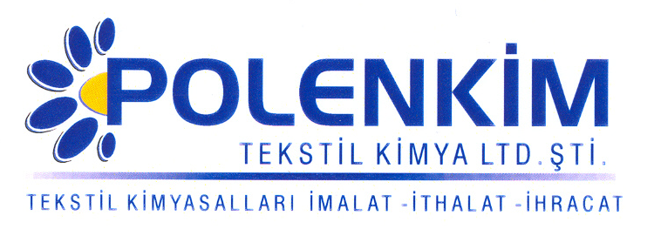

POLENSOFT NP

Polensoft NP, her tür elyafta/kumaşta başarılı netice veren, antistatik özelliğe sahip noniyonik bir yumuşatıcıdır.

KARAKTERİSTİKLER

Yapısı : Ester, yağ asidi türevleri karışımı
Görünüş : Açık krem payet
pH ( % 10 çöz.) : 7,0 + 0,5
Sp.gr : ~ 1,0
İyonite : Noniyonik
Çözünürlük : Ilık su ile her oranda karışabilir.

ÖZELLİKLERİ

- Doğal ve sentetik elyafa yumuşak/kaygan tuşe kazandırır.
- Sentetik elyaf karışımlarına iyi bir antistatik özellik sağlar.
- Kalender uygulaması ile parlak ipek efekti verir.
- Her türlü haslığa olumsuz etkisi yoktur, köpük yapmaz, elyafta tozumayı engeller.
- Yüksek sıcaklıklara dayanıklı olup sararma yapmaz.
- Çektirme ve fularda kullanıma uygundur.
- 60 - 80 ⁰C sıcaklıkta kolaylıkla çözünür. Sıcak su üzerine yavaşça ilave edilerek, karışım altında % 10 - 20 lik emülsiyon oluşturularak kullanılır.

KULLANIM ALANLARI VE ŞEKLİ

Tavsiye edilen uygulama miktarı, kullanılan kumaşın cinsine ve ağırlığına göre değişmekle beraber, genellikle;

Çektirme Fular (Emdirme)
Kullanım Miktarı 2 - 5 gr/lt 20 - 50 gr/lt
pH 6,5 + 0,5 6,5 + 0,5
Pic-up 70 - 80 %
Sıcaklık 40 - 50 ⁰C

SAKLAMA KOŞULLARI

Sıcaktan, nemden ve soğuktan korunduğunda orijinal ambalajında en az 6 ay özelliklerini muhafaza eder.

Teknik bültenlerimizde yer alan bilgi ve açıklamalar, tamamen ürünün kullanım koşulları ve metotlarının anlaşılması ile ilgili olup, uygulamada ortaya çıkabilecek olan farklılıklar için bağlayıcılık oluşturmaz.
_______________________________________________________________________________
Tel: (0224) 211 33 36 (pbx) Fax: (0224) 211 37 95 BUTTİM (Bursa Uluslararası Tekstil Ticaret Merkezi) B Blok Kat:5 No:1423 www.polenkim.com

